其它需要说明的事项
- 项目概况
为贯彻落实国防科工局和中核集团关于“抓紧解决秦山地区乏燃料贮存问题，立足秦山，建成乏燃料干法贮存示范工程”的要求，秦山核电规划建设乏燃料干法贮存项目，用于中间贮存压水堆机组运行产生的乏燃料组件，解决秦山第一核电厂、秦山第二核电厂乏燃料贮存接近设计容量限值问题。
项目划分两个阶段建设：第一阶段规划贮存秦二厂800组乏燃料组件，建造25台干法贮存模块，统一建设两阶段共用场地基础，建设干法贮存容器操作与贮存厂房；第二阶段规划贮存秦一厂运行许可证延续期间的600组乏燃料组件，计划建造40台干法贮存模块。
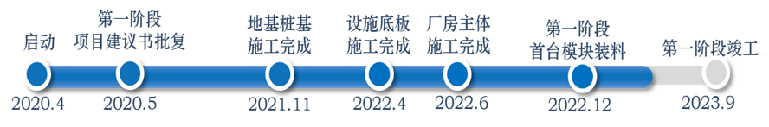
- 项目审批情况
  - 2019年10月，提前实施备案获国防科工局系统二司批复。
  - 2020年5月，项目建议书获国防科工局批复（科工二司﹝2020﹞438号）。
  - 2020年12月，可行性研究报告获国防科工局批复（科工二司﹝2020﹞1315号）。
  - 2021年4月，变更改造安审申请获国家核安全局批复（国核安发〔 2021〕80号） 。
  - 2021年4月，环境影响报告表获生态环境部批复（环审〔2021〕32号）。
  - 2021年12月，初步设计获浙江省国防科技工业办公室批复。
- 项目批复内容
总建筑面积：约6240m²（乏燃料干法贮存设施占地面积约4740m²，容器操作与贮存厂房占地面积1500m²）（与第二阶段共用）。
新增设备：新增工艺设备76台套，包括密封罐25台、混凝土模块25台，以及其他辅助设备。
征地：利用厂区现有场地。
项目工期：36个月。其中，2023年6月底完成贮存设施联合试运转。
- 项目技术方案
采用CNSC-HS乏燃料干法贮存系统，在混凝土模块中水平贮存封装在密封贮存罐中的乏燃料组件,主要包括混凝土模块（HSM）、密封贮存罐（DSC）、转运容器（TC）以及转运系统。
- 项目场址
秦山地区乏燃料干法贮存项目，建设场址位于秦山第二核电厂3、4号机组厂区内部PX泵房西侧，该项目是机组原设计中乏燃料水池贮存系统的补充，属于核电厂辅助系统，纳入国家核安全局颁发的核电厂运行许可证许可范围，由核电厂营运单位对其进行全面管理，并承担相应的核安全责任。
- 环境影响报审情况
  - 2020年3月，根据建设项目环境影响评价相关法规的要求，《秦山第二核电厂3、4 号机组乏燃料贮存系统改造环境影响报告表》（中核运行核安发〔2020〕80号）报送生态环境部审评。
  - 2020年4月15日—4月28日，环境影响报告表在生态环境部网站公示。
  - 2020年5月，国家核安全局发送《关于发送〈秦山第二核电厂3、4号机组乏燃料贮存系统改造环境影响报告表〉审评问题的函》（NNSA-2020-004-QS2）。
  - 2020年6月，中核运行完成9个审评问题的回答并函复国家核安全局（CNQS-200039-NNSA）。
  - 2021年4月，环境影响报告表获生态环境部批复（环审〔2021〕32号）。

